Vi må lære, hvis
jorden skal bære

Rapport
Dansk åbningskonference for FN-tiåret for Uddannelse for Bæredygtig Udvikling (2005-2014)
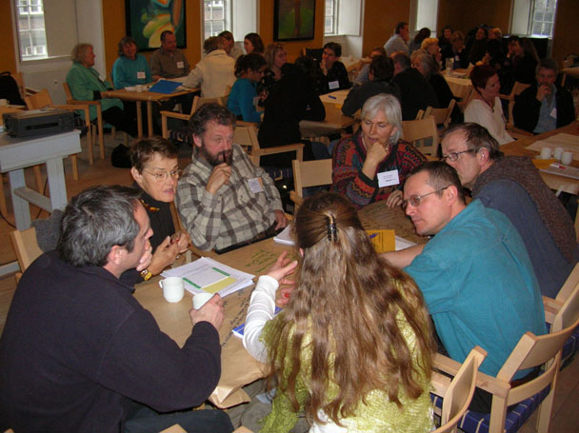

Konference og cafédialog
den 10. og 11. marts 2005

Konferencen ”Vi må lære, hvis jorden skal bære” var planlagt og arrangeret af Øko-net. Arrangementet, der var støttet med Tips- og Lottomidler via Dansk Folkeoplysnings Samråd, fandt sted på Christiansborg og Vartov i København og havde 110 deltagere.
Konferencen var anbefalet af
Den danske UNESCO-nationalkommision, Dansk Folkeoplysnings Samråd og 92-gruppen – Forum for Bæredygtig Udvikling.

Indholdsfortegnelse

Indholdsfortegnelse 2
Baggrund for konferencen 3
Historien bag tiåret 3
Formålet med tiåret 3
Parter i tiåret 3
Dansk åbningskonference for tiåret 3
Cafédialogernes form 4
Cafédialog som metode 4
Cafédialog i praksis 4
Cafédialogernes indhold 5
Cafédialog 1: 5
Cafédialog 2: 5
Konklusioner – cafédialogernes kernepunkter 6
Cafédialog 1 9
Tema 1: Hvem er ”vi”? 9
Tema 2: Hvad er en ”god historie”? 10
Tema 3: Hvordan formidler vi den gode historie? 11
Tema 4: Et fremtidsbillede af marts 2014: Hvad førte den gode historie til? 13
Tema 5: Forhindringer og dilemmaer? 15
Tema 6: Deltagelse og samspil mellem forskellige initiativer. 16
Tema 7: National tilrettelæggelse 17
Cafedialog 2 20
Tema 1: UBU praksis og pædagogik i børnehaverne 20
Tema 2: UBU praksis og pædagogik i folkeskolen, gymnasiet og erhvervsskoler 20
Tema 3: UBU praksis og pædagogik på seminarier og universiteter 21
Tema 4: UBU praksis og pædagogik i folkehøjskolerne 22
Tema 5: UBU – læring på jobbet/arbejdspladsen 22
Tema 6: UBU – læring i familien og lokalsamfundet 23
Tema 7: UBU – læring inden for organisationslivet 23
Afsluttende konklusion 24

Øko-net
Svendborgvej 9, Ollerup, 5762 Vester Skerninge
Tlf.: 62 24 43 24 / 40 73 43 24 Fax: 62 24 43 23 E-mail: eco-net@eco-net.dk
Hjemmesider: www.eco-net.dk www.eco-info.dk www.bu.dk www.ubu10.dk
– Oplysning om Bæredygtig Udvikling

Baggrund for konferencen

Historien bag tiåret
På Verdenstopmødet for Bæredygtig Udvikling i Johannesburg i 2002 blev det for alvor slået fast, at uddannelse er et af de vigtigste redskaber i arbejdet hen mod en mere bæredygtig verden. Efterfølgende proklamerede FN derfor et tiår for Uddannelse for Bæredygtig Udvikling.
Kimen til Uddannelse for Bæredygtig Udvikling blev dog allerede lagt på FN’s konference for Miljø og Udvikling i Rio de Janeiro i 1992. I konferencens slutdokument ”Agenda 21” står der i kapitel 36, at ”uddannelse er afgørende for at fremme en bæredygtig udvikling og forbedre menneskers evne til at løse miljø- og udviklingsproblemer.”

Formålet med tiåret
Det overordnede formål er at sætte en proces i gang – at skabe en mentalitetsændring. I praksis er der lagt op til at øge den globale bevidsthed om bæredygtighedens tre understøttende piller: økonomisk udvikling, social udvikling og beskyttelse af miljøet. Samt at starte en dialog om, hvordan vi sikrer bred uddannelse i et globalt samfund.

Parter i tiåret
Internationalt er det UNESCO (United Nations Educational, Scientific and Cultural Organisation), der står i spidsen for arbejdet med at oplyse om og implementere FN-tiåret.
På nationalt niveau bør regeringerne spille en vigtig rolle for at sætte rammerne for et effektivt samarbejde og aktiviteter for Uddannelse for Bæredygtig Udvikling. Derudover er en af de indledende opgaver i tiåret at identificere potentielle partnere på lokalt niveau. Det være sig skoler, forældre-, lærer-, kultur- og ungdomsorganisationer, kommuner m.fl.

Dansk åbningskonference for tiåret
Med støtte fra Tips- og Lottomidler via Dansk Folkeoplysnings Samråd afholdte Øko-net den 10. og 11. marts 2005 den danske åbningskonference på Christiansborg og Vartov. Konferencen var anbefalet af Den danske UNESCO-nationalkommission, 92-gruppen – Forum for Bæredygtig Udvikling og Dansk Folkeoplysnings Samråd.
På konferencen var der oplæg fra talere fra både ind- og udland (såvel politikere og ngo-talsmænd som undervisere og forskere). Konferencen havde cirka 110 deltagere, heriblandt studerende, lærere, pædagoger, konsulenter, forskere og græsrødder – det var disse, der deltog i konferencens to cafédialoger, som denne rapport er en afdækning af.

Cafédialogernes form
Konferencens anden dag var en kombination af oplæg og cafédialoger. De cirka 110 deltagere fik dermed mulighed for både at få input og komme med output. Cafédialogerne var tilrettelagt af Kirsten Paaby fra Idébanken i Norge og var bygget over to spørgsmål: ”Hvordan får vi skabt den gode historie omkring UBU i Danmark?”, og ”Hvordan integreres UBU i læring i Danmark?”.

Cafédialog som metode
Udgangspunktet for valg af cafédialog som metode var, at det ofte er i de uformelle møder, at man oplever betydningsfulde samtaler og udvikler gode idéer. Navnet peger på, at deltagerne skulle gå i dialog med hinanden på samme måde, som hvis de var på café. Med cafédialogen som metode får man på kort tid og i en intim atmosfære behandlet en række temaer, og udbyttet bliver et væld af konkrete indspil og idéer. Alle får dermed mulighed for at bidrage. Metoden har samtidig en social og netværksbyggende effekt.

Cafédialog i praksis
Til de to overordnede spørgsmål knyttede sig syv undertemaer, og idéen var, at deltagerne skulle cirkulere mellem bordene i tre runder, mens idéer og indspil blev noteret på dugene. Deltagerne fik dermed mulighed for at gå i dialog om de tre emner, som de brændte mest for.
Lokalet var indrettet som en café med borde dækket med papir. Hvert bord havde et undertema – og en cafévært. Caféværtens opgave var dels at sørge for, at alle deltagere kom til orde, dels at sikre, at alle indspil og idéer blev skrevet ned. Når en ny gruppe satte sig ved bordet, var det ligeledes værtens opgave at give en kort opsummering af forrige gruppes indspil – den nye gruppe kunne således videreudvikle gode idéer eller tage fat i nogle af de aspekter, som den/de forrige gruppe(r) ikke havde berørt.
Hver af de to cafédialoger blev afsluttet med gruppearbejde. Her meldte deltagerne sig på det undertema, de var mest interesserede i, og lavede en første vurdering af: 1) Hvilke indspil bør prioriteres, og 2) Hvordan kan vi begynde at sætte handling bag ideerne?
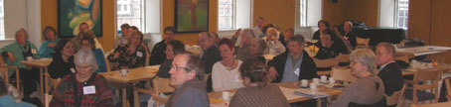

Cafédialogernes indhold
Konferencens to cafédialoger rummede hver især syv undertemaer – disse er opstillet nedenfor.

Cafédialog 1:

Hvordan får vi skabt den gode historie omkring UBU i Danmark?

Tema 1 Hvem er ”vi”?
Tema 2 Hvad er en ”god historie”?
Tema 3 Hvordan formidler vi den gode historie?
Tema 4 Et fremtidsbillede af marts 2014: Hvad førte den gode historie til?
Tema 5 Forhindringer og dilemmaer?
Tema 6 Deltagelse og samspil mellem forskellige initiativer?
Tema 7 National tilrettelæggelse?

Cafédialog 2:

Uddannelse for Bæredygtig Udvikling i Danmark – hvordan integreres UBU i læring i Danmark?

Tema 1 UBU praksis og pædagogik i børnehaverne
Tema 2 UBU praksis og pædagogik i folkeskolen, gymnasiet og erhvervsskoler
Tema 3 UBU praksis og pædagogik på seminarier og universiteter
Tema 4 UBU praksis og pædagogik i folkehøjskolerne
Tema 5 UBU – læring på jobbet/arbejdspladsen
Tema 6 UBU – læring i familien og lokalsamfundet
Tema 7 UBU – læring inden for organisationslivet
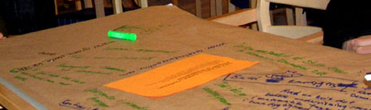

Konklusioner – cafédialogernes kernepunkter
Eftersom de to cafédialoger hver især var bygget op omkring syv undertemaer, blev det konkrete udbytte en lang række konklusioner og konstruktive kongstanker.
Nedenstående er blot et sammenskrevet udpluk af det samlede udbytte og bør læses med dette in mente. De mange mellemregninger, delkonklusioner og handlingsforslag er til gengæld foldet fuldstændigt ud på de efterfølgende sider.

Kokke, konkurrencer og kongehuset
I den første cafédialog, som handlede om, hvordan vi får skabt den gode historie om UBU i Danmark, blev der bl.a. diskuteret rollefordelinger samt definitioner på og formidling af den gode historie. Deltagerne nåede frem til, at FN’s tiår kræver en bred involvering med parter som blandt andre Landbrugsrådet, beboerforeninger, rensningsanlæg, vandværker, lærere og pædagoger, konsulentvirksomheder samt miljø- og ulandsorganisationer.
Den gode historie er den, der ligger tæt på modtagerens erfaring. Den skal desuden være enkel, personlig og direkte opnåelig ved at give handlemulighed i hverdagen. For at give de unge et ejerskab i forhold til bæredygtig udvikling blev der stillet forslag om, at undervisningsministeriet laver to konkurrencer: Dels en til landets matematiklærere om at lave en matematikopgave/-samling, der indarbejder læring om bæredygtighed. Dels en til landets gymnasieelever om at lave et tværfagligt projekt om bæredygtighed, der peger på handlemuligheder.
Også den café, der beskæftigede sig med, hvordan den gode historie kan formidles, foreslog en konkurrence som afsæt. Eksempelvis en konkurrence for unge om at lave en film om ”Det sunde liv – på den fede måde”. Begrundelsen var, at de unge på den måde ikke kun får svar, men også får mulighed for at stille spørgsmål på tv, webcast og internet. En anden måde at få børn og unge til at inspirere hinanden på er ved at lade børn fra en grøn skole, som har gennemført succesfulde projekter, besøge andre skoler i lokalsamfundet og videreformidle ikke blot resultater, men også engagement.
Der blev også fremsat forslag om at inddrage humor i form af fx stand up-shows. I det hele taget var der enighed om, at der skulle brydes med flere ting i formidlingen af den gode historie. Bl.a. med årsager til fordel for følelser, med løftede pegefingre til fordel for appel til handlefrihed samt med det forudsigelige og fodformede. Der var ligeledes enighed om at inddrage ildsjæle og rollemodeller – her blev der foreslået alt fra kokkene Jamie Oliver og Nikolaj Kirk til erhvervslivet og kongehuset.
For at overkomme forhindringer handler det om at fremme dialogkultur og processamtale, så der bliver sat fokus på indflydelse frem for magt. Hertil kan man bl.a. nedsætte nogle kritikergrupper til sparring. Samtidig appellerede deltagerne til Øko-net om at åbne en virtuel markedsplads, dvs. et ”open space” på nettet til dialog og processamtale.
Det blev foreslået, at man i den nationale tilrettelæggelse af formidlingen etablerer et center. Centrets funktion skal være at formidle og synliggøre de gode eksempler, at etablere netværker, at opsamle viden og erfaringer samt at inspirere til bæredygtige handlinger. Tanken var desuden, at centret skal fungere som sekretariat for en tværfaglig komité bestående af repræsentanter fra uddannelsessektoren, erhvervslivet m.fl. Centret skal således holde processen i gang gennem opsøgende og visionært arbejde og ved løbende at evaluere udbyttet af diverse indsatser. En af de afgørende betingelser for, at centret kan være en garant for kontinuitet både i og efter det internationale FN-tiår, er naturligvis den politiske opbakning og dermed sikringen af økonomiske midler.

Forslag om fokusår og faglige forstyrrelser
Dagens anden cafédialog handlede om, hvordan UBU integreres i læring på forskellige niveauer i Danmark.
I børnehaverne skal UBU praktiseres ved at erobre naturen som rum, ved at appellere til grønne madpakker og ved at operere med miljøcertificering. Et af de mere konkrete forslag kom i den cafédialog, der beskæftigede sig med folkeskolen, gymnasiet og erhvervsskolerne. Forslaget gik på at lave et fokusår i folkeskolen ledsaget af en konkurrence med titlen ”Plan 2050: DK på Brint”. Drivkraften kunne fx være Kaospiloterne, mens virksomheder og organisationer som Vestas, Dansk Industri, DONG, RUC, DTU og Risø også kunne støtte aktivt op om projektet.
Til seminarier og universiteter blev der stillet forslag om, at bæredygtighed skal være en del af alle fags curriculum. Det blev desuden slået fast, at særligt ingeniører er en vigtig gruppe, og at det derfor er ekstra vigtigt at sikre implementering af miljø og bæredygtig udvikling på disse naturvidenskabelige uddannelser.
I den café, der diskuterede folkehøjskolernes rolle, talte man om ”den omvendte Grundtvig”. Med dette mente man, at bonden tidligere skulle lære refleksion, mens den moderne højskoleelev skal lære at handle og begå sig i praksis. Ikke mindst gennem højskolens lærere og ledelse, der skal handle og være ordet. Netop derfor spiller højskolerne også en vigtig rolle i forhold til Uddannelse for Bæredygtig Udvikling. Vestjyllands Højskole blev fremhævet som det gode eksempel, idet man her har sat bæredygtighed øverst på dagsordenen.
På arbejdspladser i det private og offentlige erhvervsliv kan læring finde sted gennem formidling af eksempler på sammenhænge og konsekvenser – fx vha. kostplaner og events. I familien og lokalsamfundet kan især en indsats på trafikområdet støtte op om en bæredygtig udvikling. Det kunne i praksis være gratis kollektiv trafik, flere delebiler eller øget brug af gåbusser, hvor en forælder følger en gruppe elever til skole. Caféens deltagere foreslog også, at København og andre storbyer kopierer Göteborgs idé med at tilbyde gratis parkering til dem, med miljøvenlige biler. Endelig blev der appelleret til organisationslivet om at tage ordet og sætte dagsorden ved fx at præsentere reelle priser på importerede varer og ved at levere faglige forstyrrelser. Med dette så man fx gerne en dialog med de parter, som mange organisationer ofte er uenige med og etablering af de utænkelige møder mellem fx den liberale tænketank CEPOS og grønne organisationer.

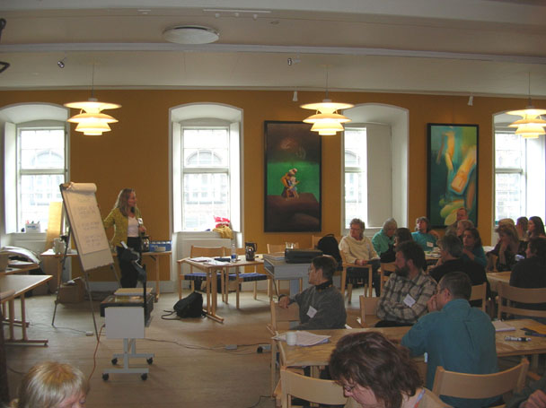

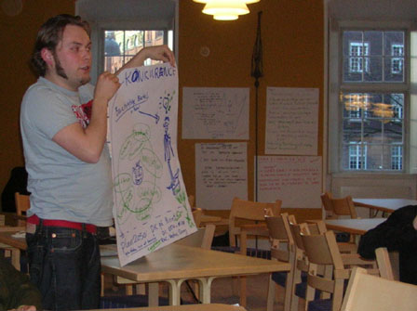
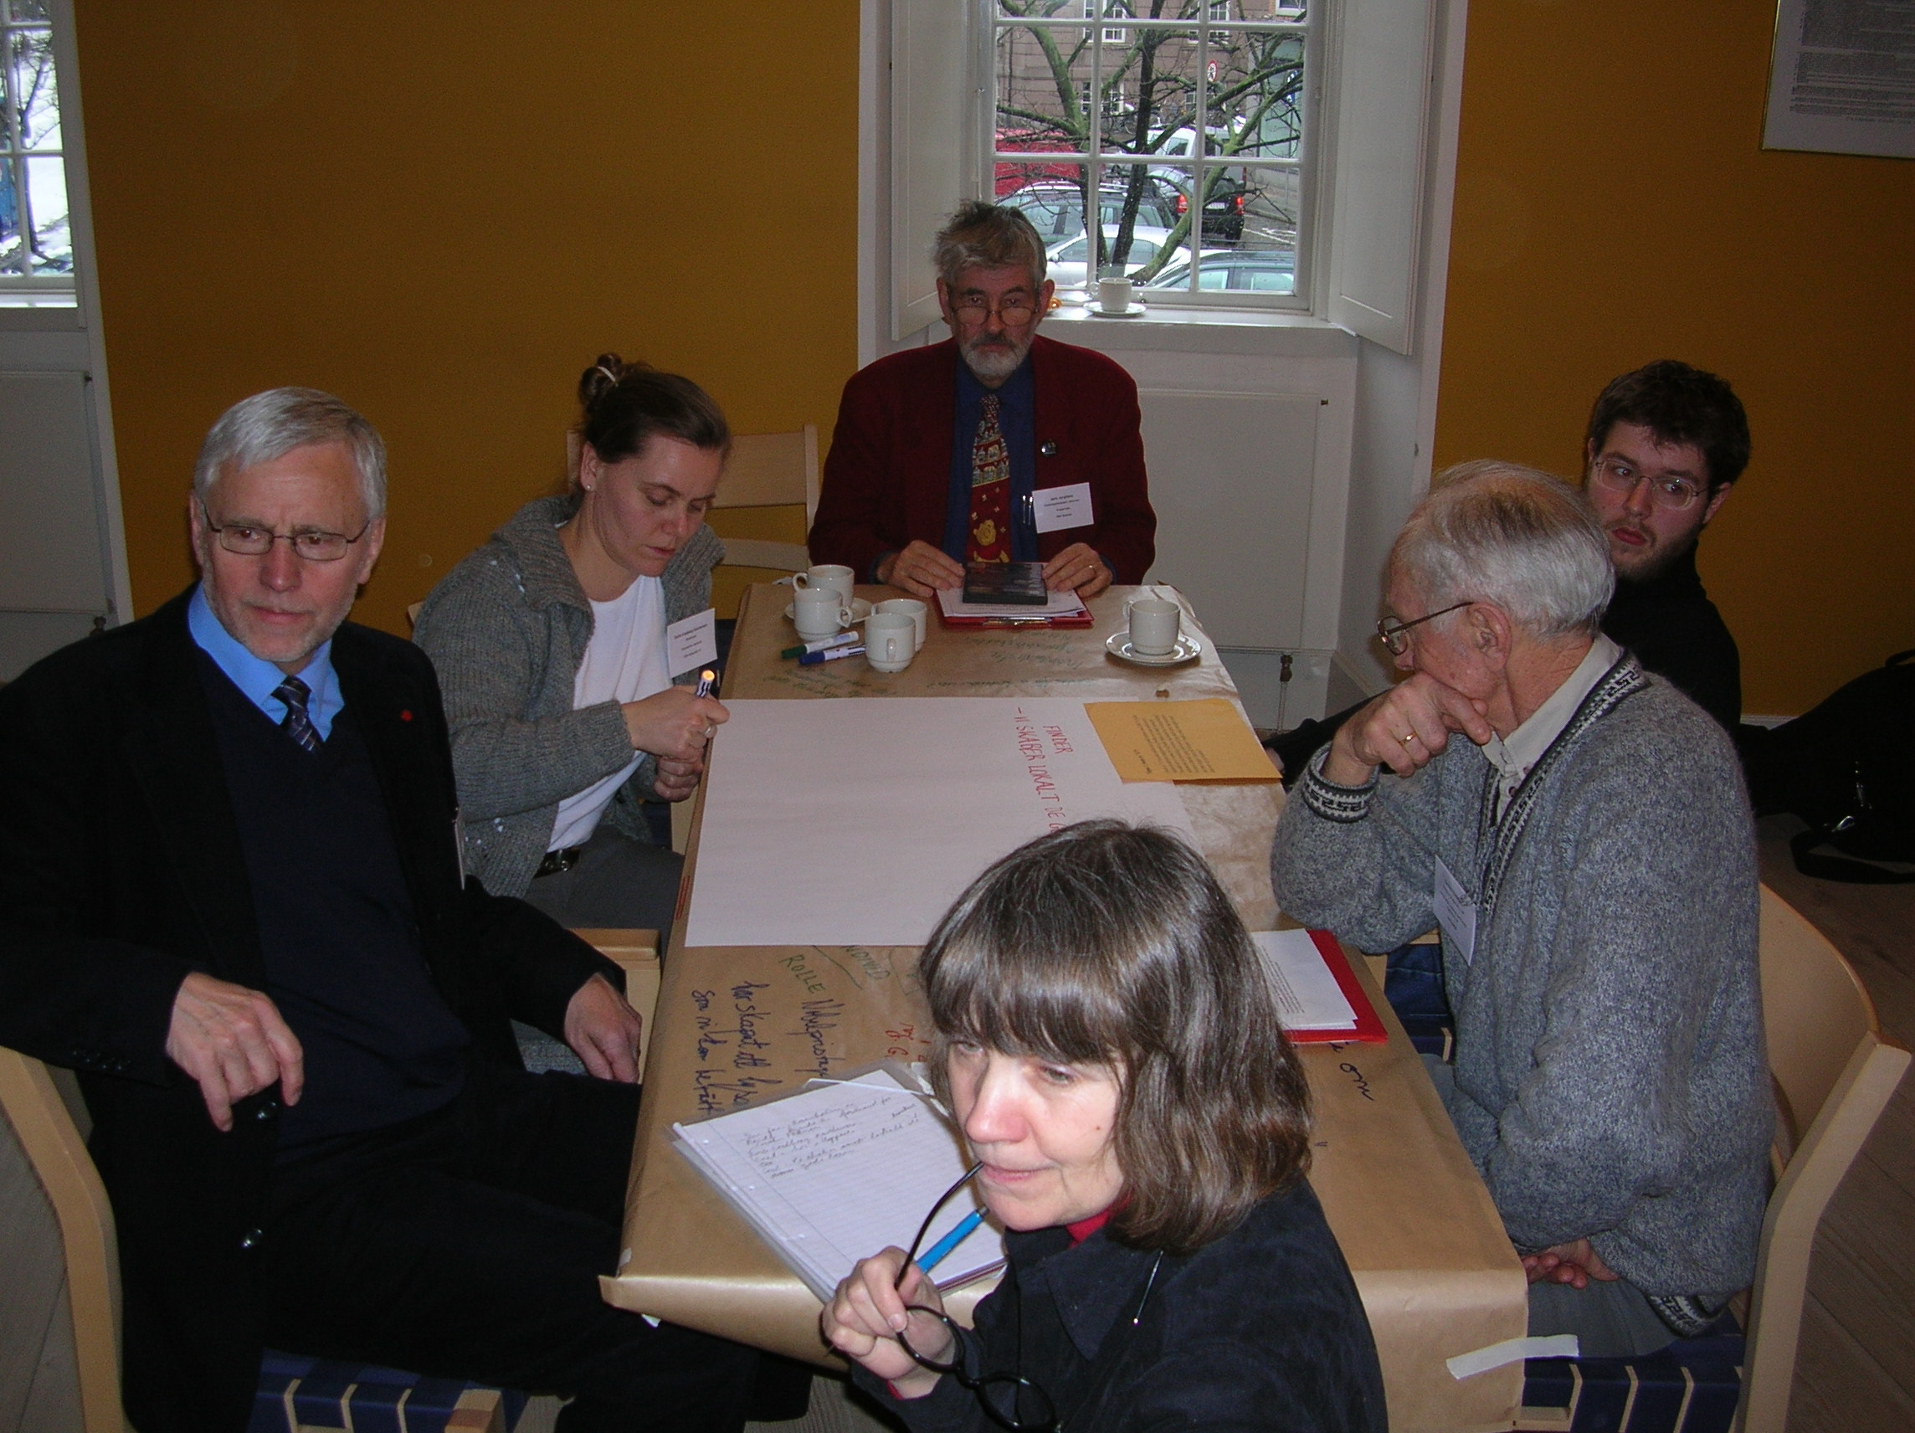

Cafédialog 1

Tema 1: Hvem er ”vi”?
Hvem er ”vi”, som kan skabe den gode historie om Uddannelse for Bæredygtig Udvikling (fremefter benævnt: UBU)? Hvilke aktører er allerede engagerede, og hvilke nye kan mobiliseres? Hvordan kan vi tænke nyt og bredt inden for både formelle udannelser på forskellige niveauer og inden for livslang læring? Hvem er allerede i gang med forskellige aktiviteter og initiativer, der kan bygges videre på? Kender I nogle gode eksempler, som kan vise vej og inspirere?

Der var mange eksempler på, hvem det ”vi” er, der kan være med til at skabe den gode historie: Den idealistiske version lød på, at vi er vikinger, der går ud i verden med noget bæredygtigt. Dvs. ”rollemodeller”, der vil skabe forandring. Af mere konkrete eksempler på vigtige aktører i arbejdet med den gode historie blev nævnt:

- Landbrugsrådet (samfundskontakten)
- Beboerforeninger
- Agenda 21-centre og –grupper
- Vandværker
- Vælgerforeninger
- Indkøbsforeninger
- Rensningsanlæg
- Økologisk Landsforening
- GTU (Genvej til Udvikling)
- Miljøorganisationer (NOAH, Greenpeace m.fl.)
- Ulandsorganisationer (Ibis, MS m.fl.)
- Små ngo’er
- FDB/COOP
- FN-forbundet (skoletjenesten)
- Konsulentvirksomheder
- Erhvervsuddannelser
- Uddannelsesnetværk
- Organisationskulturer
- Lærere og pædagoger på forskellige niveauer

Deltagerne slog fast, at det ”vi”, der skal formidle den gode historie, skal være det troværdige og gode eksempel. De pointerede dog også, at vi’et dybest set inkluderer os alle, idet vi som forbrugere kan være med til at skabe den gode historie.
Der var enighed om, at det bedste eksempel til at inspirere og vise vej er nobelprismodtageren Wangari Maathai - et eksempel, som vi kan og bør berette om.
Til illustration af, hvordan vi indgår i et samspil med hinanden, og hvordan det vrimler med konflikter under enigheden om at ville bidrage til en bæredygtig udvikling, forestillede deltagerne sig en blomst som symbol for individ/rolle: Blomsterbunden udgør vores FÆLLES FREMTID, kronbladenes basis er individet, kronbladene er de forskellige roller, og mellemrummet mellem kronbladene er konflikten mellem de forskellige roller.

Handlingsforslag:
Deltagernes handlingsforslag var, at vi lokalt skal finde/skabe de gode eksempler på, hvordan konkrete problemer løses. Eksemplerne skal spredes for at blive en del af og bidrage til mangfoldigheden.

Tema 2: Hvad er en ”god historie”?
Hvad er en ”historie” inden for sammenhængen UBU? Hvad er det, som gør en historie god og bæredygtig? Hvordan kan en god historie bidrage til at vi kan se os selv i øjnene, fremmede folkeslag, vore børn, børnebørn og oldebørn. Kender I nogle gode eksempler, som kan vise vej og inspirere?

En god historie er den, der ligger tæt på både egen erfaring og modtagerens erfaring. Historien skal derfor komme fra den enkelte til den enkelte – den personlige, økologiske historie, der tager udgangspunkt i personlige oplevelser. Samtidig er den gode historie enkel, ligesom den gerne må begejstre og være sjov. Den gode historie er desuden den, man kan huske – og her kunne man måske godt skele lidt til, hvordan Bjørn Lomborg har formået at skabe historier, der bliver husket.
Karakteristisk for den gode historie er også, at den er direkte opnåelig. Den skal illustrere handlemulighed i hverdagen, og den skal lære modtageren om forandring. Hverdagen skal mao. tilbageerobres. Målet med historierne er, at modtagerne kommer til at forbinde stolthed med det at skabe en fremtid. De skal derfor fortælles med indsigt, så det skjulte budskab bliver, at det er godt for dig selv, når du gør noget for andre. Og så skal der holdes fast i den gode historie, indtil den er færdig.
Derudover hænger den gode historie tæt sammen med værdier. Værdier er en god historie, og det handler derfor om at finde de fælles værdier - dem, der styrker fællesskabet. Om at lægge vægt på de ting i vores samfund, der er gode. Omvendt blev det dog også nævnt, at det er nødvendigt at kigge i det mørkeste hul for at kunne se den gode historie.
Det er vigtigt, at de unge kommer til at føle et ejerskab i forhold til den gode historie om UBU. Det kan bl.a. ske ved, at dem, der skriver lærerbøger, indarbejder bæredygtighed, og en konkret idé gik derfor på at udskrive en landskonkurrence: ”Lav den bedste matematikopgave, der giver læring om bæredygtighed”.
Historien om bæredygtig udvikling må ifølge deltagerne gerne kobles til andre ting – fx sociale fællesskaber, sundhed og glæde – og der blev fremhævet flere eksempler på gode historier: Lige fra et parabolkomfur, der blev ekspederet fra Rønde til Senegal, til skolemad på Nørrebro fra et økologisk plejehjemskøkken inspireret af Claus Meyer. Svanholm, Weleda og Van Hauen blev også nævnt. Af fjerne eksempler blev nævnt permakulturen, hvor kvinder, børn og gamle regenererer jorden – og landsbysamfundet. Et mere genkendeligt eksempel var til gengæld historien om, at børn ikke bliver syge, når de går i skovbørnehave. Økologien er også en god historie i Danmark, og der er allerede mange, der brænder for den. Spørgsmålet var blot, hvordan vi får fat i mere end 10% af befolkningen med denne historie.

Handlingsforslag:
Der blev fremsat to forslag om at udskrive konkurrencer. Det første forslag gik ud på, at Undervisningsministeriet laver en konkurrence blandt landets matematiklærere: Lav en matematikopgave (-samling), der indarbejder læring om bæredygtighed. Det andet forslag havde derimod gymnasieeleverne som målgruppe: Lav et tværfagligt projekt om bæredygtighed, der peger på handlemuligheder.
Derudover var der forslag om at skabe samarbejde mellem kommunernes tekniske forvaltninger og folkeskolerne om bæredygtighed i både kommunen og på skolen. Et samarbejde, der gerne skulle skabe øge bevidsthed om bl.a. forbrug og indkøb.

Tema 3: Hvordan formidler vi den gode historie?
Hvordan formidle den gode historie, så den inspirerer til refleksion, debat og handling? Hvilke kanaler og virkemidler kan vi tænke os? Hvordan får vi forskellige medier med os? Kender I til nogle gode eksempler?

Formidlingen af den gode historie kræver, at vi bryder med flere ting. For det første skal vi bryde med forudsigeligheden, dvs. med det ”fodformede og frelste økologi-image”. Der skal så at sige skabes en bevægelse fra at betragte bæredygtighedens bærere som hellige til at se dem som kloge. For det andet skal vi bryde med årsager og i stedet appellere til følelser. Og for det tredje skal vi bryde med løftede pegefingre for i stedet at appellere til handlefrihed. Det blev i den forbindelse understreget, at det er vigtigt ikke at kritisere, men at præsentere alternativer.
Derudover kræver formidlingen, at der er mennesker og liv med i historien. Altså brugen af den enkelte som godt eksempel. Og ikke mindst at man møder modtagerens bevidsthedsniveau og højner det.
Formidlingen kan med fordel finde sted i lokalsamfundet – og ved fx at lade udklædninger indgå i diverse happenings kan man samtidig undgå den fodformede og frelste fremtræden. Det er også i lokalsamfundet, at der bør tages initiativ til, at befolkningen får førstehåndsoplevelser i naturen – eksempelvis efter konceptet Walk & Talk eller ved at lade børn lave diverse shows a la bæredygtigt modeshow eller stand up om økologi. I det hele taget blev oplevelser og dialog vægtet tungt med henblik på at skabe fællesskab og på at fremme den demokratiske dannelse. Idéen var at skabe magi og ikke bare traditionel information. Men det handler ikke kun om events; også hverdagsoplevelserne skal der skabes rum til.
Deltagerne foreslog, at man etablerer en økologiens dag, hvormed de lokale initiativer kan indgå i en fælles, national ramme. Netop det fællesnationale signal om at tilstræbe bæredygtighed blev vægtet tungt; med inspiration fra ø-mærket kan man fx introducere mærkning og certificering på en lang række områder såsom institutioner, produkter og arrangementer.
Deltagerne mente imidlertid også, at det er vigtigt at tænke i alternative formidlingskanaler. Især kulturlivet er oplagt at inddrage, hvor ikke mindst musikere har gode forudsætninger for at formidle de gode historier til et bredt publikum. Dog burde man satse målrettet på at nå det unge publikum; fx gennem en rapper, der som ”frygtløs person” samtidig kan være rollemodel. Netop ildsjæle og rollemodeller for bæredygtig udvikling blev prioriteret højt af deltagerne, og kokkene Jamie Oliver og Nikolaj Kirk blev nævnt som mulige rollemodeller for de unge i forhold til økologisk mad. Station Next, et filmcentrum for børn og unge i Filmbyen, blev ligeledes fremhævet som inspirationskilde på kulturområdet – ikke mindst fordi den visuelle formidling blev prioriteret højt i forhold til unge.
Også erhvervslivet vil være oplagt at inddrage. Deltagerne forestillede sig på den ene side, at man etablerer partnerskaber med virksomheder. Og på den anden side at man sætter formidlingsfokus på de virksomheder, hvor miljø og marked går hånd i hånd. Altså win-win-virksomheder som fx Ikea og Scandic Hotellerne, der både er bæredygtige i forhold til økonomi og miljø.
Samtidig gælder det om at bruge medierne. DR2’s udsendelser fra den økologiske have blev fremhævet som et godt eksempel. Derudover bør medierne bruges til at formidle baggrundshistorier – hermed menes fx historien om, at tre t-shirts til 100 kroner i butikkerne ofte rummer miljøregninger på det tidobbelte beløb. Deltagerne mente dog ikke, at det ville være nogen nem opgave at sætte sådanne historier på mediernes dagsorden, hvorfor et første skridt kunne være at lave en net-avis til diskussion og debat om, hvordan de vigtige historier kan formidles, og hvordan man får gjort op med alverdens floskler. Deciderede informationshjemmesider om bæredygtig udvikling rettet mod unge blev til gengæld frarådet, da der var enighed om, at de unge ikke gider at beskæftige sig med den slags. Der må godt være noget mere ”Matrix” over det. Samtidig bør man forsøge at dreje den gængse tankegang 180 grader, så børn og unge får mere rum til at formidle deres vision og viden, og så learner centred teaching bliver integreret langt mere i uddannelsessystemet. Deltagerne erkendte, at der måske er tale om et generationsproblem, hvor ”de voksne” står i vejen for børnenes engagement – deltagerne var således overbeviste om, at de unge kan tændes for sagen vha. de rette medier og midler.
Det var især humoren, der blev nævnt som et stærkt virkemiddel, og stand up-shows blev derfor set som en mulig kommunikationskanal. Deltagerne var bl.a. inspireret af det humoristiske tv-par Minna og Gunnar, som havde fået salget af fisk til at stige. Humoren blev ikke mindst set som et væsentligt redskab til at afværge de løftede pegefingre og til at nå de unge.

Handlingsforslag 1:
Den ene cafédialogs handlingsforslag var at lave en konkurrence for unge om at lave film om ”Bæredygtig Uddannelse” - ”Det sunde liv – på den fede måde”. Det handler om at vende formidlingsbilledet – om at lytte til de unge selv. I stedet for at give svar, bør man lade de unge stille spørgsmål, fx på tv, webcast og internet i såvel lokale som globale fora.

Handlingsforslag 2:
Den anden cafédialogs handlingsforslag gik ud på at lave en kampagne, hvor de gode historier formidles via humor i et bredt spektrum af medier – fx foldere, undervisningsmaterialer, stand-up shows, (lærer)kurser, tv og foredrag. Deltagerne foreslog Undervisningsministeriet, Miljøministeriet og Fødevareministeriet samt Nordisk Ministerråd som kampagnens ”bagmænd”, dvs. dem, der skal finansiere kampagnen og uddelegere til aktører, mens den store vision lød på også at få kongehuset til at støtte kampagnen.
Kampagnen blev omtalt som ”Projekt ringene” og var visuelt inspireret af de olympiske ringe. Idéen var, at hver ring skal repræsentere et bæredygtigt aspekt, fx vindmøller eller økologi, at der hvert år sættes fokus på en ny ring, og at målgruppen skal variere med ringene. Også erhvervslivet skal deltage ved at være med til at brande ringene, og hele idéen er at gøre grin med og gøre op med skrøner.

Tema 4: Et fremtidsbillede af marts 2014: Hvad førte den gode historie til?
Forestil jer, at I skal rapportere fra fremtiden: Der er en stor fejring i København af et vellykket tiår for UBU 10.-11. marts 2014. Hvad foregår? Hvilke resultater har man opnået? I skal lave et nyhedsoplæg med et righoldigt billedmateriale. Hvad fortæller teksten, og hvad er det, man ser på billederne?

Deltagernes fremtidsrapportering rummer med store bogstaver: MERE NÆRVÆR. Det betyder, at det daglige liv er kommet tilbage i hverdagen, at vi lever vores værdier, og at familien har fået mere tid, fred og ro. Der er blevet skabt tid til at vælge både til og fra – og der er også kommet noget, der er værd at vælge til, som dog ikke er forbrug. Folk har indset, at der er overflod – og dermed nok til alle, hvis vi blot giver afkald på griskheden ved at skippe vores overforbrug. Det kan ifølge deltagerne bl.a. ske ved at indføre reklameforbud og i stedet fremme praksisser, der viser en bæredygtig vej. Det handler mao. om at komme et dilemma til livs; dilemmaet mellem at føle skyld/dårlig samvittighed over for miljøet og samtidig være handlingslammet. Ifølge deltagerne er der brug for en forløsende italesættelse, så der skabes et rum for fællesskab, der er fri for økonomi, og hvor man ikke er enten ensom eller forbruger.
På fremtidsbilledet er ulighed således blevet forvandlet til lighed. Det handler ikke længere om at overleve eller opleve, men om at leve. Og alle aktører er både giver og modtager.
Deltagerne bemærkede, at de havde svært ved at forholde sig til meget af det, der i dag er med til at ødelægge verden. Dog var man enige om, at muren i Palæstina ikke var med i fremtidsbilledet, at der er rent vand til alle, og at der er mange vindmøller på billedet.
Skolesystemet er mangfoldigt og mangeartet og rummer bl.a. vandskoler. Fremtidsbilledet viser også, at alle skoler begrønner deres miljø, og at skolebørnene tager ejerskab. Derudover tilbyder skolerne udelukkende økologisk kost, mens cola til gengæld ikke længere er en del af billedet. Yoga, meditation, aikido og lignende aktiviteter er kommet på skemaet med henblik på at øge kontakten til både sig selv og andre.
I undervisningen fokuseres der på læringsprocessen frem for indhold, og deltagerne lagde i det hele taget megen vægt på fremtidspædagogik. De beskrev billedet med ord som åbne rum, open space, fremtidsværksteder, deltagerinddragende metoder, café-dialoger og ”fantastiske læringsmiljøer” (er allerede udviklet) – og pegede desuden på inspiration fra Nuuk, hvor man løbende cirkulerer i undervisningen. Resultatet er større og dybere motivation hos både lærere og elever, og deltagerne forestillede sig derfor, at den dialogorienterede undervisning, som der indledningsvist bør rådgives om herhjemme, var blevet en attraktiv eksportvare. Denne forestilling gjaldt ligeledes know how på viden, hvorom deltagerne havde skrevet ”kæmpe eksporteventyr”.
Det lokale ses som et væsentligt udgangspunkt, fx for virksomheder og kulturliv, og lokalplaner danner udgangspunkt for oplevelser, for børnenes verden og for trafikken. Det betyder bl.a., at børnene har overtaget det lokale miljø, og at gaden er tilbage som legeplads. Deltagerne forestillede sig også, at idéen med venskabsbyer vinder større udbredelse, da det lokale hele tiden skal kobles med det globale.
På fremtidens bybillede er København præget af et afstresset og afslappet bymiljø, hvor busserne kommer hurtigt frem, mens bilerne snegler sig af sted.

Handlingsforslag:
Deltagerne i denne cafédialog havde mange ideer, der var svære at prioritere og samle i ét forslag – undervisningsformer, bybilleder, skoledrift og den enkeltes overskud i hverdagen var ifølge deltagerne alt sammen vigtigt. Dog havde de en meget konkret idé, der kunne være et bud på handling – idéen om at flytte elementerne ind i byerne:

JORD  Jord flyttes rundt  - sand  - muld  - ler | ILD  Bål i 3 store byer, hvor særlige udvalgte kommer med brænde.
LUFT  Balloner, som er pustet op af vigtige personer:  - DaVinci  - Pia Kærsgaard  - Margreata Valgreen | VAND  Livets brønde/byens brønde:  Opsættes rundt i Danmark til at smide penge i – og op af vandet kommer din og verdens kommende vision.

Tema 5: Forhindringer og dilemmaer?
Hvad er det for forhindringer, man kan støde på i arbejdet med at skabe den gode historie? Hvordan kan de omgås eller nedbrydes? Hvilke dilemmaer vil der være, som man ”må leve med”? Hvordan møder vi disse dilemmaer på den bedst mulige måde?

Deltagerne gav flere bud på forhindringer for den gode historie, men mindede samtidig om, at forhindringerne for UBU ikke nødvendigvis er de samme som forhindringerne for bæredygtig udvikling.
For det første det moderne menneskes angst i forhold til kærlighed – en maskulin angstfølelse. Denne kan man forsøge at nedbryde gennem dialogkultur med processamtale – der skal bl.a. skabes dialog om, hvordan vi håndterer hverdagens dilemmaer. Der var desuden forslag om at sende agenter ud i institutioner og på arbejdspladser for at sætte dialogerne i gang. Deltagerne beskrev kærlighed som tillid og visioner, hvorfor disse elementer bør fremmes. Samtidig bør der sættes fokus på sundhed, da det er udtryk for kærlighed til både sig selv og andre.
For det andet er der holdningen til magt og penge og særligt de lukkede mennesker med beslutningsmagt. Det blev pointeret, at der er forskel på magt og indflydelse: Magt er, når man kun vil sig selv og kun vil reproducere sig selv, mens indflydelse ofte er mere udadrettet ved at handle om samspil og proces. Ifølge deltagerne vil indførsel af dialogkultur og processamtaler også kunne være med til at ændre vores holdning til magt.
For det tredje er der misbrug på både materielt og immaterielt niveau. Det materielle overforbrug blev betragtet som et væsentligt problem, men dybest set er der ifølge deltagerne tale om et samfundsøkonomisk dilemma. Når vi fx forsøger at sænke vort forbrug af vand, el og lignende, så stiger forbruget i takt med lønningerne på andre områder, fx i forbindelse med rejser. Et andet forbrugsrelateret dilemma er jagten efter muligheder versus stress, der fx kan løses gennem opfordring til simple living. Alt i alt mente man, at regeringens politik giver et krydspres.
For det fjerde blev massemedierne set som et problem. Der bør sættes fokus på journalisternes – og andre mediefolks – uddannelsessteder og på de mange små, unge mediefirmaer. Man bør ligeledes fodre medierne med konkrete, meningsfulde, lystfulde og alvorlige indslag fra verden – historien om Wangari Maathai blev fremhævet til inspiration.
Og endelig er den individuelles indstilling et femte problem. Med dette mente man fordomme, vaner (”sådan har vi altid gjort”), skepsis og uvilje mod det nye.
Trods mangeartede problemer og dilemmaer understregede deltagerne, at der ikke er nogen gode historier uden en forudgående krise. Men at man omvendt heller ikke kan se/fortælle den gode historie uden at møde modstand. Det handler derfor om at gøre forhindringerne attraktive (jiu jitsu-princippet) – ”vi skal gøre det lidt farligt”, lød det fra nogle af deltagerne. Og om at påvise mulighederne i dommedagsprofetier.
En anden måde at møde dilemmaerne på er at sige ja til en ligeværdig værdikamp med ”modstanderne” og samtidig droppe negationerne. Andre påpegede imidlertid, at vi skal fortælle vores egen historie i stedet for at tematisere værdierne.
I arbejdet med den gode historie bør man ifølge deltagerne bruge UBU-tiåret som løftestang, og en måde at profilere det på kunne være at få kronprinsesse Mary som protektor for projektet. Man kunne ligeledes hente inspiration fra kaospiloterne i forsøget på at overkomme den nuværende fantasimangel til at lave ”den gode historie”.

Handlingsforslag:
Med henblik på at overkomme dilemmaer og løse problemer fremsatte deltagerne forslag om en national strategi for UBU i Danmark – fx under titlen Mary Rules, hvis man kan få kronprinsessen som protektor. En strategi, der fortæller, hvordan arbejdet skal organiseres, og hvordan de mange ord og tanker bliver til realiserbare planer. Det er samtidig vigtigt at nedsætte kritikergrupper og at lave et open space/en markedsplads på nettet, som Øko-net allerede har lagt op til med sitet www.ubu10.dk.

Tema 6: Deltagelse og samspil mellem forskellige initiativer.
UBU skal foregå på alle niveauer: Frivillig- og civilsamfundet (fritidsundervisning), erhvervsliv (videreuddannelse) og forvaltning (børnehaver, skoler og universiteter). Centralt og lokalt. Hvordan kan samspillet mellem disse støtte hinanden i skabelsen af den gode historie? Kender I til nogle gode eksempler på tværs, som kan inspirere?

En af idéerne var at skabe debat ud fra den opmærksomhed, som de landsdækkende kampagner (fx ”Vi cykler til arbejde”) får og giver på lokalt plan. Det blev samtidig pointeret, at man bør drage nytte af Agenda 21 og deres program og netværk. Agenda 21 føler sig i øjeblikket uden opbakning på bl.a. skolerne, og man foreslog derfor en kommunal aktion.
En anden idé var at lade elever fortælle andre elever om gode eksempler på bæredygtig udvikling. Derudover bør der skabes forbedret sundhed hos børn. Fx gennem en indsats for at give børn en økologisk bevidsthed allerede i børnehaven. Samtidig bør man tilbyde sunde alternativer til slik og sodavand i skoler og sportsklubber. Her skal vanerne ændres, hvilket bl.a. kan ske vha. et ændret udvalg – fx vandautomater. Man bør samtidig følge de unges trend, som nu er fitness. Derudover blev gåbusser fremhævet som et godt eksempel. Disse kræver dog, at forældrene også bliver involveret, og deltagerne lagde i det hele taget vægt på, at det er vigtigt også at sætte fokus på oplysning af forældre og voksne og ikke kun på børn. Det blev her bemærket, at den grønne guide laver undersøgelser om vaner, og at højskoler er oplagte at inddrage, da disse både er et forum for alternative kurser og netværksmøder.

Handlingsforslag:
Der blev i denne cafédialog fremsat forslag om at lade børn og unge inspirere andre børn og unge. Fx ved at lade børn fra en grøn skole, som har gennemført succesfulde projekter, besøge andre skoler i lokalsamfundet og videreformidle deres engagement og resultater.
Aktørerne bør være lærere og skoleledere, lokalpolitikere og lokale medier, forældrene (både i selve projektet og i forbindelse med præsentation af resultater) samt parter som grønne guider og Agenda 21.
Hvalsø Skole blev samtidig nævnt som inspirationsskole, og deltagerne foreslog, at man bruger personligt netværk fra denne skole. Også ngo’er som ”Natur og Ungdom” og Wilfred kan med fordel inddrages, ligesom Miljøtjenesten og Agenda 21-centre i København Kommune blev nævnt.

Tema 7: National tilrettelæggelse
UNESCO foreslår at hvert enkelt land etablerer et center for UBU. Det skal være en permanent, lille og dynamisk enhed. Det skal ikke selv gennemføre programmer, men fungere som et forbindelsesled mellem alle interessenter og igangværende og kommende projekter. Hvad tænker I om dette? Hvad synes I at et sådant center skal kunne, og hvordan kan det bidrage i skabelsen af den gode historie om UBU? Kender I nogle gode eksempler og erfaringer fra andre lignende satsninger? Hvordan kan national politik for øvrigt bidrage til, at der sikres gode rammevilkår for skabelse og formidling af den gode historie?

Deltagerne var generelt enige om, at det er en god og ikke mindst vigtig idé med et center til at ”holde gryden i kog”. Mht. centrets funktion blev der nævnt mange aspekter: Centret skal først og fremmest være en synlig autoritet og dynamo på sit felt. Det betyder, at det skal være centrum for netværk på tværs og både opad og nedad mellem forskellige parter, og det skal derfor være rustet til at få fat i alle aktører, også fx ”business-folk”. Det skal derfor også have ansvaret for indsamling og distribuering af viden, kontakter, ressourcepersoner o.l. – lokalt, nationalt og internationalt – ligesom det skal kunne give råd og vejledning.
Derudover skal centret skabe synlighed omkring human rights, miljø, etik og fair trade. Samt for UBU, hvor uddannelse vel at mærke, i overensstemmelse med UNESCO’s oplæg til tiåret, forstås meget bredt som den livslange læring, der følger fra vugge til grav. Samtidig skal erhvervslivet engageres, og et skridt på vejen kunne fx være at fortælle den gode historie om COOP/FDB og Post Danmark. Det blev generelt pointeret, at centret skal synliggøre succeser, mens enkelte deltagere bemærkede, at centret netop kun bør formidle andres eksempler og dermed ikke selv lave aktiviteter. Et andet forslag gik på at indkøbe bæredygtige tekstiler i det offentlige rum.
Der blev nævnt flere gode eksempler, hvis erfaringer man med fordel kan drage nytte af. Heriblandt OOA’s center (Organisationen til Oplysning om Atomkraft), der fagligt havde fod på utrolig meget. Centret stod bl.a. bag kampagnen ”Nej til A-kraft”, der blev politisk afgørende. Dansk center for Folkeoplysning var et andet eksempel. Også Agenda 21’s erfaringer samt de svenske erfaringer på feltet var oplagte at trække på.
Hvad angår den praktiske realisering og organisering af centret, fastslog deltagerne, at det ikke må blive drevet af embedsmænd alene. De forestillede sig derimod et tværfagligt center med offentlige embedsmænd samt parter fra blandt andet forskellige foreninger, erhvervslivet og faglige organisationer (fx DI og LO). Økologisk Landsforening og 92-gruppen blev ligeledes nævnt som vigtige parter.
Der var forslag om at oprette en statsfond eller nedsætte et uafhængigt råd/en komité med sekretariat og økonomi a la ”den grønne fond”, hvilket fx kunne udliciteres til DPU eller en anden uvildig, bredt anerkendt og kompetent part. En af inspirationskilderne kunne da være den svenske ”Kommitén för Utbildning för Hållbar Utveckling”. En anden inspirationskilde kunne være Jordens dag-kampagnen (Earth Day” har eksisteret siden 1990), der globalt har været et kæmpestort netværk.
En anden idé var at udvide dogme 2000 til flere kommuner og stat. Nogle af deltagerne mente ikke, at der bør være noget center, med mindre der er tale om et hav af centre, som tilsammen dækker bredt mht. faglige kompetencer og formidlingsevner. Andre deltagere pointerede desuden, at det er vigtigt at tage et skridt ad gangen, så man kan opnå succes.

Handlingsforslag:
Deltagerne i denne cafédialog var enige om, at det er en god idé med et center. Centret bør være sekretariat for en tværfaglig komité med repræsentanter fra både uddannelsessektoren og erhvervslivet. For at realisere forslaget er det vigtigt med politisk opbakning og ikke mindst økonomiske midler. Centret skal medvirke til at synliggøre de gode eksempler, ligesom det skal være garant for kontinuitet – også efter tiårets ophør. I stikord forestillede deltagerne sig, at centret skal have følgende funktioner:
- Netværksskabende
- Videns- og erfaringsopsamling
- Være visionære
- Opsøgende
- Formidling
- Holde processen i gang
- Evaluering (måle ændringer)
- Inspirere til bæredygtige handlinger

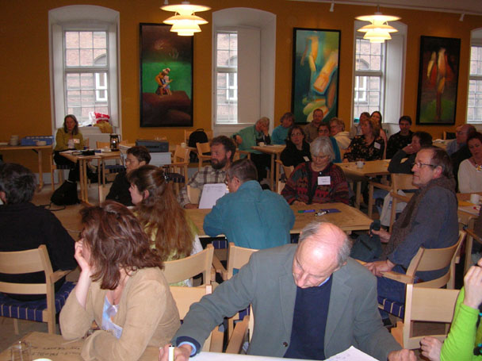

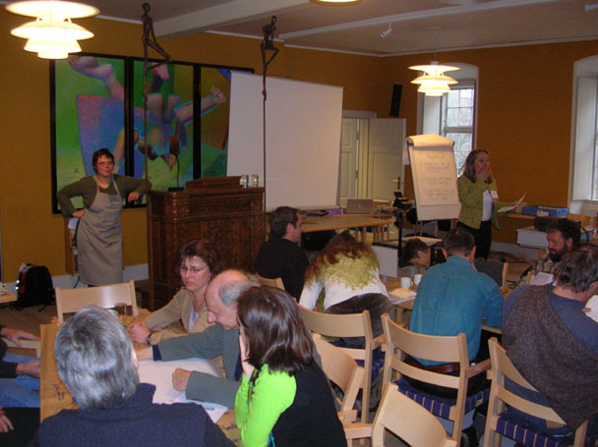

Cafedialog 2

Tema 1: UBU praksis og pædagogik i børnehaverne
Hvordan kan vi være eksemplariske? Hvordan får vi handlingsorienteret kundskab ind? Hvilke arbejdsmetoder? Hvordan tænke nyt? Gode eksempler, som kan vise vej?

Deltagerne i denne cafédialog satte først og fremmest fokus på at koble børnehaverne til naturen. Bl.a. ved at erobre den som rum til både leg og læring. Formålet er at lære børn at færdes fortroligt i naturen frem for at beskytte dem imod den. Dette skal ske gennem små, sikre skridt. Samtidig blev der sat fokus på at fremme grønne madpakker, dvs. sunde, økologiske og miljøvenlige fødevarer, hvilket kan ske ved at introducere madpakkeværksteder for både børn og forældre.
Der blev ligeledes lagt vægt på, at der skal laves en fælles indsats i såvel grupper af institutionen som i institutionen som helhed. Derudover er det vigtigt at give mulighed for idé- og erfaringsudveksling pædagoger imellem. Til at sikre reel implementering af UBU i praksis foreslog deltagerne, at UBU/miljøaspekter indarbejdes i institutionernes læreplaner, og at der indføres miljøcertificering på børnehaveområdet.

Tema 2: UBU praksis og pædagogik i folkeskolen, gymnasiet og erhvervsskoler
Hvordan kan vi være eksemplariske? Hvordan får vi handlingsorienteret kundskab ind? Hvilke arbejdsmetoder? Hvordan tænke nyt? Gode eksempler som kan vise vej?

Deltagerne mente, at UBU skal skrives ind i skolernes års- og udviklingsplaner. Derudover er det vigtigt, at kommunerne tager del i planlægningen for at sikre, at skolerne får det, de har brug for til at fremme bæredygtighed. Deltagerne slog samtidig fast, at det måske ikke er eleverne, men lærerne vi skal starte med, da deres engagement er en afgørende faktor for succes. De skal samtidig rustes til at give eleverne en større bevidsthed om forholdet mellem fortid, nutid og fremtid – samt en opdragelse i demokratiske principper.
Deltagerne diskuterede også UBU i forhold til specifikke fag og stillede bl.a. spørgsmålet: ”Hvordan underviser man bæredygtigt i engelskundervisning?”. De forestillede sig ligeledes, at det bedste undervisningsmateriale i matematik tog udgangspunkt i bæredygtighed – så ville lærerne på den ene side anvende materialet, fordi det var det bedste, og på den anden side ville eleverne samtidig lære om bæredygtighed. Undervisningen i bæredygtighed ville dermed ikke udelukkende afhænge af den enkelte lærers engagement i emnet. Der blev desuden fremhævet to relevante hjemmesider: www.groen-skole.dk og www.localnatureonline.com.

Handlingsforslag:
Deltagernes handlingsforslag var at udskrive en konkurrence blandt elever i folkeskolen, på gymnasier og på HTX under titlen ”Plan 2050: DK på Brint”. Tanken var, at konkurrencen skulle ledsages af et fokusår i folkeskolen, hvor relevante parter som DI, DTU, Risø, RUC, Vestas og Dong skulle deltage. Derudover skulle kaospiloterne være drivkraften bag projektet. Præmien skulle være ”Bæredygtige Bertel” – en pokal, som forestiller undervisningsminister Bertel Haarder, der får en lys idé. Deltagerne kom ikke i dybden med selve indholdet i konkurrencen, men nævnte blandt andre følgende ord som en del af konkurrencen: naturfag, demokrati, innovation, frihed, ansvar, rødder, Grundtvig, globalisering, fremtidsinstitut og konkurrencedygtighed.

Tema 3: UBU praksis og pædagogik på seminarier og universiteter
Hvordan kan vi være eksemplariske? Hvordan får vi handlingsorienteret kundskab ind? Hvilke arbejdsmetoder? Hvordan tænke nyt? Gode eksempler som kan vise vej?

Et af spørgsmålene var, om bæredygtig udvikling primært skal indgå i særskilte kurser i de enkelte uddannelser, eller om det er noget, der skal gennemsyre hele uddannelsen – deltagerne svarede selv ved at opfordre til, at bæredygtighed bør integreres som en del af alle fags curriculum. De opfordrede ligeledes til dialog mellem fakulteterne – og til debat om både universiteternes politiske og teknokratiske rolle. Alt sammen med henblik på, at de danske universiteter bliver en del af USLF (University Leaders for a Sustainable Future).
I praksis bør der lægges vægt på at styrke de studerendes kreative kompetencer. Samtidig bør samarbejde integreres langt mere i de videregående uddannelser, end det er tilfældet i dag. Der var bl.a. forslag om flere dialogbaserede undervisningsprojekter, da disse vil være med til at forbedre de studerendes samarbejdsevner og udviklingskompetencer samt øge deres evner til at tænke forskellige fremtidsperspektiver. Af lignende idéer blev nævnt flere dialogværksteder og faciliteret undervisning. Også erhvervsledere bør komme på banen med, hvad de efterspørger; eksempelvis vil omstillingsparathed delvist kunne skabes gennem dialogbaseret undervisning.
Ingeniører blev betragtet som en meget vigtig gruppe, hvorfor det synes særligt vigtigt at integrere miljø og bæredygtig udvikling i disse uddannelser. Også fagforeningerne bør inddrages.

Tema 4: UBU praksis og pædagogik i folkehøjskolerne
Hvordan kan vi være eksemplariske? Hvordan får vi handlingsorienteret kundskab ind? Hvilke arbejdsmetoder? Hvordan tænke nyt? Gode eksempler som kan vise vej?

Ifølge deltagerne mangler højskolen nye fortællinger. Grundtvig var en stærk fortælling, men den er udlevet, og nye fortællinger må derfor skabes. Fortællinger, der støtter op om ”den omvendte Grundtvig”: Tidligere skulle højskolen lære bonden at reflektere – i dag skal den lære den velreflekterede at begå sig i praksis.
På den måde er højskolen et livseksperimentarium med gode muligheder for at tage del i arbejdet med UBU. Ikke mindst fordi hverdagen udspiller sig på skolen 24 timer i døgnet, hvilket giver skolerne et optimalt grundlag for at inddrage eleverne i praksis. Det være sig i dialog, indkøb, madlavning og rengøring, hvor lærere og ledere skal fungere som forbilleder ved at være og handle det talte ord. Paradoksalt nok er denne mulighed imidlertid også en trussel, idet elever og forældre kan frygtes at vælge højskolen fra, hvis den kræver for meget af dem i fx den daglige drift.
Vestjyllands Højskole blev fremhævet som det gode eksempel blandt landets højskoler. Dels pga. dens initiativer til kurser om bæredygtighed. Dels pga. skolens økologiske køkken – deltagerne foreslog i den forbindelse, at køkkenet burde overveje at åbne en bæredygtig restaurant i lokalsamfundet.
Højskolernes store udfordring er i dag at skabe pr – spørgsmålet er bare hvordan: Deltagerne overvejede de gængse kanaler som annoncer og tv, men opfordrede også til alternative kanaler – fx gennem brug af stærke faglærere eller gennem ”turnéer” med kreative indslag.

Tema 5: UBU – læring på jobbet/arbejdspladsen
Hvordan kan vi være eksemplariske? Hvordan får vi handlingsorienteret kundskab ind? Hvilke arbejdsmetoder? Hvordan tænke nyt? Gode eksempler som kan vise vej?

På arbejdspladsen handler det især om at give lederne et ejerskab af UBU. Håbet er, at lederne på den måde kan være med til at formidle en forståelse for konsekvenserne af vores livsstil og vores handlinger ud til virksomhedernes ansatte. Bl.a. via eksempler på sammenhænge mellem miljø og sundhed eller mellem lokale og globale aspekter. Samtidig bør ansatte oplyses om forbrugspriser, ligesom deres modstand mod økologiske produkter (og priser) fx kan reduceres gennem events og blindtests.

Tema 6: UBU – læring i familien og lokalsamfundet
Hvordan kan vi være eksemplariske? Hvordan får vi handlingsorienteret kundskab ind? Hvilke arbejdsmetoder? Hvordan tænke nyt? Gode eksempler som kan vise vej?

Hvad angår læring i familien og lokalsamfundet, mente deltagerne først og fremmest, at trafikale ændringer kan være med til at fremme en bæredygtig udvikling: Borgerne skal opfordres til at spørge sig selv, hvorfor de har bil, og politikerne skal opfordres til at spørge sig selv, om gratis, kollektiv trafik ikke på sigt vil være en god investering. Derudover blev to allerede eksisterende koncepter fremhævet: Dels bør konceptet med delebiler udbredes. Dels bør man opfordre til større udbredelse af konceptet ”gåbusser”, hvor én forælder følger en gruppe børn i skole/børnehave. Man bør desuden overveje at indføre gratis parkering til miljøvenlige biler – denne ordning findes allerede i Göteborg og kan oplagt overføres til København og andre storbyer.
Deltagerne fokuserede også på øget naboskab og fællesskab i lokalsamfundet for derigennem at skabe større social ansvarlighed. Fx gennem en kampagne for fællesskab, som ildsjæle skal være med til at sætte i gang, og ved at fremhæve kollektiver (inkl. ældrekollektiver) som gode eksempler på eftertragtelsesværdigt naboskab.

Tema 7: UBU – læring inden for organisationslivet
Hvordan kan vi være eksemplariske? Hvordan får vi handlingsorienteret kundskab ind? Hvilke arbejdsmetoder? Hvordan tænke nyt? Gode eksempler som kan vise vej?

Bæredygtighed bør ifølge deltagerne fremgå af foreningernes vedtægter og være integreret i formålsparagraffer via fokus på integration, demokratisk dannelse og etik.
Deltagerne prøvede også at indkredse, hvordan organisationer som DBU/DGI bliver bæredygtige: Bæredygtighed skal skrives ind i vedtægterne, ligesom organisationerne skal tilstræbe en bæredygtig indkøbspolitik. Derudover bør man undgå at sprøjte plænerne, mens man til gengæld bør fremme energibesparelser, ansvarshavende ildsjæle og demokratiske principper.
Samtidig anbefalede deltagerne, at idrætsforeningerne indfører demokratispil, der bruger temaer om bæredygtighed – projekterne var tiltænkt støttet af UN, DUF, DGI, DBU og Danida. Også internationale venskabsklubber blev vægtet tungt – såsom et venskab mellem Smørum Boldklub og Nairobi Boldklub – da dette vil give demokratioplevelser, bidrage til ”verdenspolitik” og skabe forum for debat om verdens fremtid.
Af eksempler til inspiration blev fremhævet ”Hvor kommer fodbolden fra – Fair trade fodbold”. Deltagerne pegede også på et integrationsprojekt fra svensk damefodbold – et succesfuldt interkulturelt møde, idet andre etniske grupper er nogle af de bedste spillere.
Fra den store scene blev nævnt et Danida-projekt med badmintonspillere fra Sydafrika og Danmark som præcedens, mens man fra den nationale sportsscene nævnte en kvindelig sejlklub, hvor handlingsorienterede udvalg driver klubbens interesser efter demokratiske principper. Også Danmarks Naturfredningsforening og DUF (Dansk Ungdoms Fællesråd) blev fremhævet for at have nogle gode initiativer på området. Endelig blev også Øko-net trukket frem, idet deltagerne pegede på vigtigheden i, at organisationen får midler til at ansætte journalister og kommunikationsfolk til at lave en god oplysningsstrategi.

Handlingsforslag:
Deltagernes handlingsforslag rummede blandt andet nogle spørgsmål til Øko-net: Kunne man fx forestille sig, at en organisation som Øko-net lavede noget i samarbejde med CEPOS (liberal tænketank) – altså det utænkelige møde. Ifølge deltagerne skal fokus ud til dem, vi er uenige med, hvorfor det handler om at tage ordet og sætte dagsordenen (fx ved at præsentere reelle priser på importerede varer) – og dermed lave faglige forstyrrelser.
Derudover appellerede deltagerne til, at Øko-net på baggrund af sin historie og sit ansvar for den nationale åbningskonference udarbejder en oplysningsstrategi (hvorfor er vi her, hvad har vi nået i år, og en plan for, hvad der skal nås) samt ansøger om midler til at ansætte folk med øje for formidling.

Afsluttende konklusion
Cafédialogerne viser tydeligt, at der er vilje blandt eksperterne og ildsjælene til at få tiåret til at rejse sig og blive til noget stort. Deltagerne havde rigtig mange gode idéer, der kan bruges som input til en national strategi og som inspiration, når der skal udvikles praksiser på området. Men der efterlyses i høj grad også en styring og prioritering fra højere sted – en struktureret plan eller national strategi, der samler trådene og giver de økonomiske muligheder, der kræves.
Hvis der skal sikres en seriøs udviklings- og forandringsproces, skal der afsættes seriøse udviklingsmidler. Ressourcer, der bredt kan støtte udvikling af materialer, konkrete projekter og forsøg, etablering af netværk og afholdelse af kurser, seminarer og konferencer. Øko-net har derfor i et brev til Bertel Haarder (maj 2005) opfordret Undervisningsministeriet til at etablere en fond, en Dansk UBU10-Fond med midler til at støtte og udvikle processen. Når regeringen satser på, at Danmarks uddannelsessystem skal udvikles, vil en indsats og afsættelse af ressourcer på dette område være fremtidssikrende i mere en én forstand og gøre Danmark synligt på verdenskortet, når det handler om at gøre en indsats for en global bæredygtig udvikling og at udvikle tiåret for Uddannelse for Bæredygtig Udvikling.
I samme brev lagde Øko-net op til et gensidigt samarbejde mellem regeringen og ngo’erne. Med dette forestiller vi os først og fremmest muligheden for at tage del i realiseringen af UNESCO’s strategiske opfordringer. Dvs. dels at bidrage til udviklingen af en national plan for tiåret. Dels at bidrage til formuleringen af en politik baseret på bredt input og udviklingen af en ramme for lokale aktiviteter og ansvar.
Som tingene ser ud lige nu, er der ingen økonomisk opbakning fra officiel side, og meget af ansvaret hviler på ngo’erne. Hvis vi skal opnå en positiv samfundsændring i forhold til bæredygtighed og uddannelse, er det i øjeblikket op til ngo’erne at lave politisk pres, tage initiativer og påbegynde arbejdet med en national strategi.
Øko-net vil arbejde målrettet for dette. Blandt de initiativer, vi allerede nu har taget, er netstedet www.ubu10.dk. Flere af konferencens deltagere efterlyste netop et virtuelt videns- og debatforum. Dette har vi forsøgt at skabe, og det er nu op til deltagerne og mange andre at bruge det og ikke mindst videreudbygge det med debatter, materiale, vilje og lyst. Det er håbet, at ubu10.dk dermed kan blive et fælles dynamisk mødested for alle, der arbejder aktivt med Uddannelse for Bæredygtig Udvikling.
Et andet af Øko-nets nuværende initiativer er et dogme-folkeoplysningsprojekt, hvor højskolerne drages aktivt ind i arbejdet med Uddannelse for Bæredygtig Udvikling. Projektet foregår i et samarbejde med danske, norske og svenske højskoler og påbegyndes i løbet af sensommeren/efteråret 2005.
Vi vil afslutningsvis gerne sige tak til alle de, der deltog i cafédialogerne og øste ud af deres erfaringer og idéer. Dette er kun begyndelsen – arbejdet venter forude, men hvis vi løfter i samlet flok, vil meget vise sig at kunne lade sig gøre.

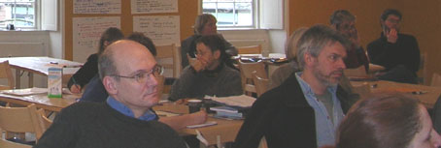

Nogle af temaerne blev fordelt på to borde – resultaterne er for overskuelighedens skyld skrevet sammen i denne rapport. I de tilfælde, hvor der blev fremsat to konkrete og forskellige handlingsforslag, er begge forslag dog taget med.

